**LISTA DE MATERIALES 2023**

**PRIMER NIVEL DE TRANSICIÓN**

| 01 | Libro para colorear de 100 hojas |
| --- | --- |
| 01 | Croquera dibujo tamaño carta |
| 01 | Estuche con cierre |
| 01 | Carpeta azul con acroclip |
| 01 | Archivador tamaño oficio lomo ancho (foto referencial) |
| 10 | Láminas para termolaminar tamaño oficio de 125 micrones. |
| 01 | Caja de 12 lápices tamaño jumbo madera |
| 01 | Caja de lápices tamaño jumbo scriptos |
| 04 | Lápices grafitos |
| 01 | Tijera punta roma |
| 02 | Pegamento en barra |
| 02 | Goma de borrar |
| 01 | Pincel N°8 |
| 01 | Caja de témpera metálica |
| 02 | Caja de plastilina |
| 01 | Paquete de arcilla terracota 500 gr |
| 01 | Paquete de arcilla blanca 500 gr |
| 01 | Masa play doh |
| 01 | Paquete de 10 goma eva color:___________________ |
| 01 | Paquete de 10 goma eva glitter color:__________________ |
| 02 | Pliegos de papel celofán color a elección. |
| 01 | Frasco de 250 ml témpera color:______________________ |
| 01 | Cinta adhesiva transparente de embalaje |
| 02 | Hilos de bordar color vivo a elección |
| 01 | Madeja de lana color vivo a elección |
| 01 | Set de pintacaritas |
| 01 | Bolsa de pompones de colores |
| 01 | Set de telas de diferentes texturas |
| 01 | Set de lijas (foto referencial) |
| 05 | Argollas de llaveros de 2cm de diámetro |
| 01 | Caja de sémola |
| 10 | Platos de cartón tamaño mediano |
| 20 | Cucharas plásticas |
| 02 | Platos plásticos rectangular |
| 01 | Caja bolsas herméticas tamaño:_______________________ |
| 01 | Morral (bolsa tipo mochila) diseño institucional tamaño 30 x 40 ( color azul marino con logo del colegio y nombre del párvulo) |
| 01 | Bolsa de género engomado de color azul marino para colación medida 28 x 27 cm |
| 01 | Caja de 6 Lt. (foto referencial) |
| 01 | Bolsa Reutilizable de TNT medidas de 48x45x20 |
| 01 | Cuota de $5.500 para fotografías de párvulos ( 12 fotos) |
| 01 | Botella plástica para beber agua |
| 01 | Colonia 210 ml |
| 01 | Toalla pequeña con pabilo para colgar en cuello |
| 01 | Individual de género tamaño 35x26 tela engomada |
| 01 | Juego:______________________________________________ |
| 01 | Libro “Jugando con los sonidos 1” |
| 01 | Libro “Lógica y números 1” |

**IMPORTANTE**

*Todo debe venir marcado con NOMBRE Y APELLIDO.

*Se sugiere usar zapatillas con velcro de color blancas o negras.

**FOTOS REFERENCIALES**

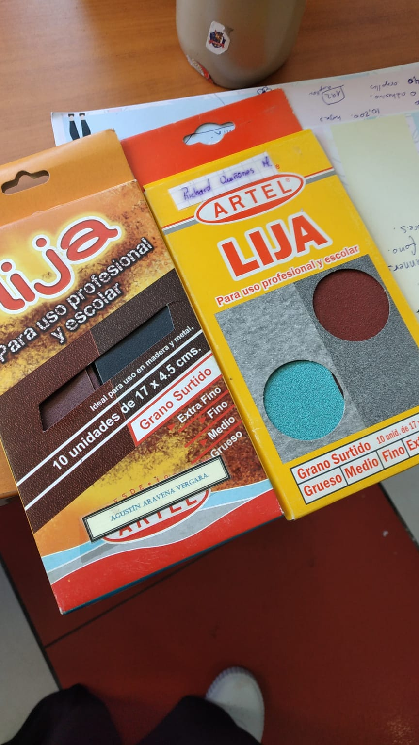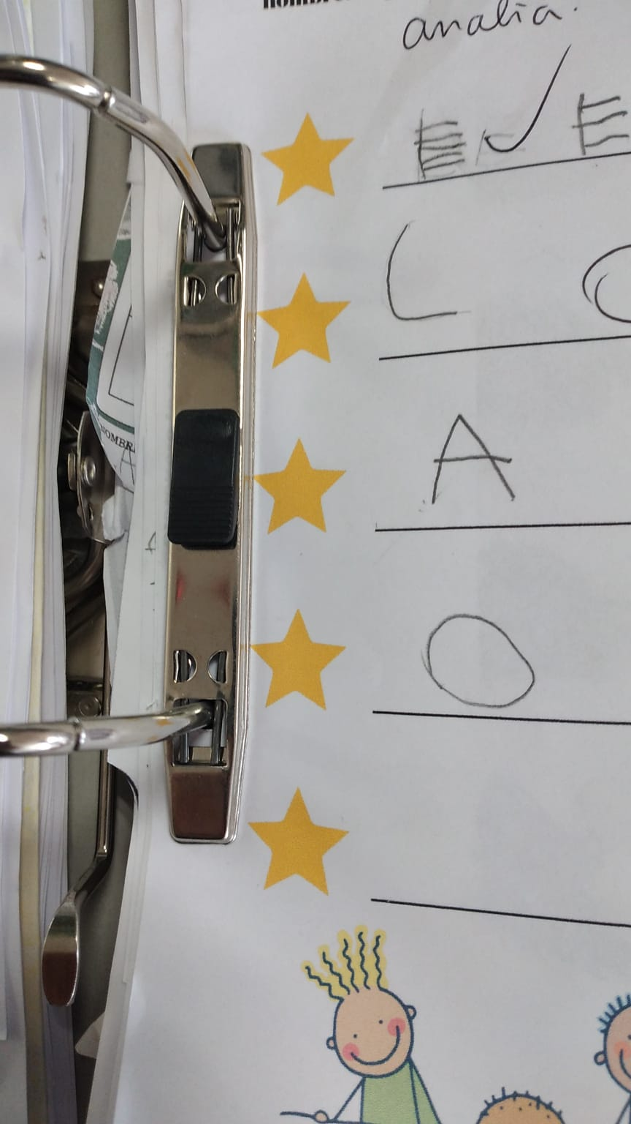

Archivador de este tipo, ya que facilita Set de lijas.

a los niños archivar.

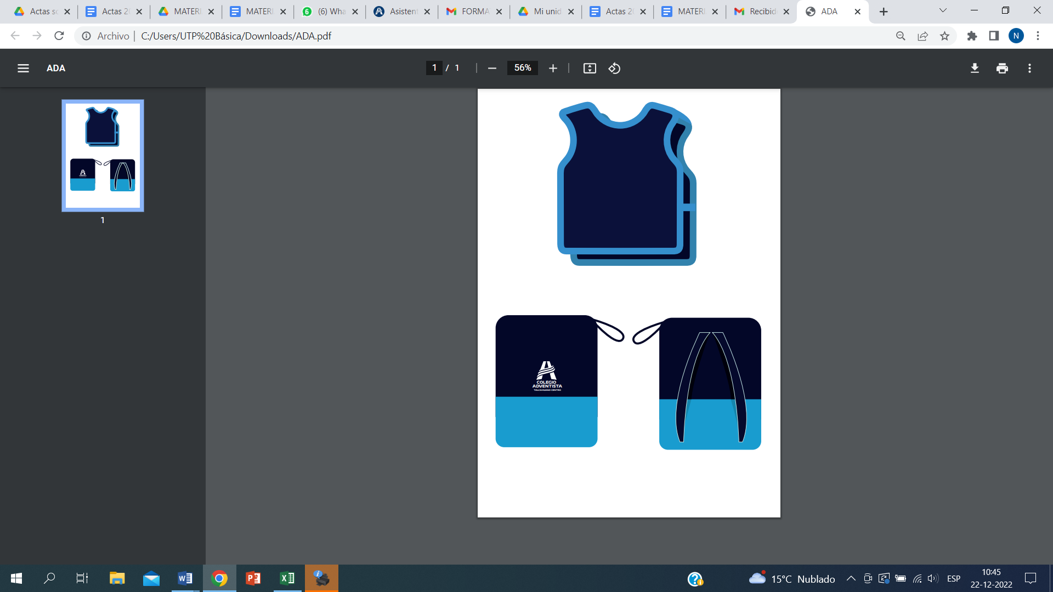

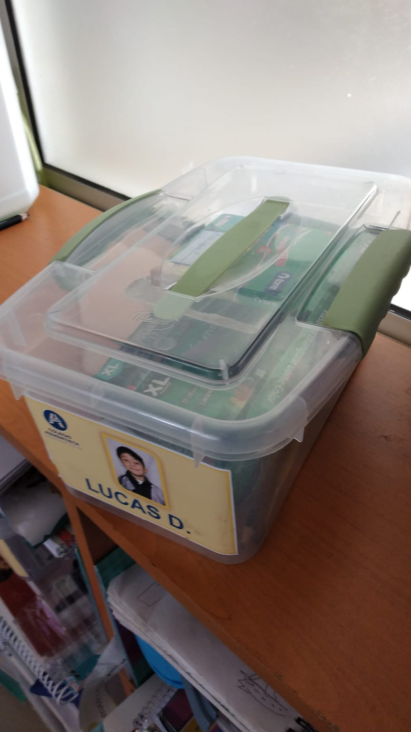

Caja de 6 Lt. facilita transportarla hasta Pechera, con elástico en los lados y bolsa morral

la mesa.